浙江省绍兴市2021年中考科学试卷
一、选择题(本题共15小题,每小题4分,共60分。下列各小题中只有一个选项符合题意)
1.下列实验操作正确的是( )
A. 加热液体 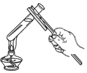 B. 加固体药品 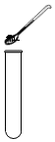
C. 滴加液体药品 D. 检验气密性 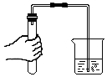
【答案】 D
【考点】常见实验操作
【解析】【分析】A、根据试管内液体，药品体积不能超试管容积的三分之一分析；
B、根据粉末状药品取用要按一横二送三直立的步骤进行分析；
C、根据滴管要在试管口上方垂直悬空滴加分析；
D、根据热胀冷缩的原理检查装置气密性分析。
【解答】A、加热试管内液体，药品体积不能超试管容积的三分之一，且拇指不能接触试管夹，不符合题意；
B、取用粉末状药品，要横持试管，用药匙或纸槽将药品送到试管底部，再直立试管，不符合题意；
C、滴管滴加液体时，不能伸入试管中，不符合题意；
D、检查装置气密性时，将导管伸入水中，手握试管，观察导管口是否有气泡冒出，符合题意；
故选D。
2.2021年太阳活动频繁,如图是太阳释放的耀斑,它出现在太阳的 ( )
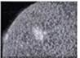
A. 色球层 B. 光球层 C. 日冕层 D. 外层
【答案】 A
【考点】太阳的结构与概况
【解析】【分析】太阳活动是太阳大气层里一切活动现象的总称。
【解答】耀斑发生在太阳的色球层；
故答案为：A。
3.目前我国已经累计接种自主研制的新冠疫苗超5亿剂,并在世界各地推广。下列叙述正确的是( )
A. 新冠病毒属于传染源
B. 从免疫学角度看,新冠疫苗属于抗体
C. 注射疫苗后人体获得的免疫属于特异性免疫
D. 从预防传染病角度看,注射新冠疫苗属于切断传播途径
【答案】 C
【考点】传染病及其传播，传染病的预防措施，人体的免疫功能
【解析】【分析】 传染病是由各种病原体引起的能在人与人、动物与动物或人与动物之间相互传播的一类疾病。
【解答】AB、新冠病毒从免疫角度看，属于抗原；从传染病角度看，属于病原体；故AB错误；
C、人体注射疫苗后会产生对应的抗体，这种免疫过程属于特异性免疫；故C正确；
D、注射疫苗可以让健康的人群获得对传染病的免疫能力，属于保护易感人群；故D错误；
故答案为：C。
4.如图所示,在试管内装适量的水,用橡皮塞塞紧管口,加热一段时间后橡皮塞冲出,同时管口附近产生“白气”。以下分析不正确的是( )
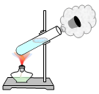
A. 水温上升时,水的内能增加 B. 加热时管内的水不断汽化
C. 管内气体对橡皮塞做功,其内能减少 D. 试管口的“白气”是水蒸气
【答案】 D
【考点】汽化及汽化吸热的特点，液化及液化现象，温度、热量与内能的关系
【解析】【分析】(1)温度升高，物体的内能增大；温度降低，物体的内能减小；
(2)物质由液态变成气态叫汽化；
(3)物体对外界做功，物体的内能减小；外界对物体做功，物体的内能增大；
(4)水蒸气是无色、无味和透明的气体。
【解答】A.水温上升时，水的内能增加，故A正确不合题意；
B.加热时管内的水吸热，从液体变成气体不断汽化，故B正确不合题意；
C.管内气体对橡皮塞做功，将内能转化为橡皮塞的机械能，则其内能减少，故C正确不合题意；
D.试管口的“白气”不是水蒸气，是水蒸气液化而成的小水珠，故D错误符合题意。
故选D。
5.用真空采血管抽血时,将采血针一端刺人体静脉后,另采血针一端插人真空采血管的胶塞,血液便会自动流 入采血管。血液能够流进真空采血管的动力来自( )
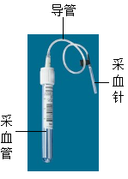
A. 大气压 B. 人体内血压 C. 护士的拉力 D. 血液自身重力
【答案】 B
【考点】液体的压强
【解析】【分析】流体总是从压强大的地方流向压强小的地方，据此分析解答。
【解答】人体内存在一定的血压，真空袋内气压很小，这时血压从人体流向采集袋，故B正确，而A、C、D错误。
故选B。
6.如图所示是菜豆种子的结构和萌发过程,下列叙述正确的是( )
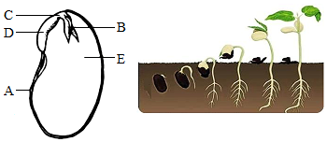
A. 菜豆是单子叶植物 B. 菜豆种子由子房发育而来
C. 种子萌发所需的有机物来自土壤 D. 图中D结构发育成根
【答案】 D
【考点】种子的结构，花的结构
【解析】【分析】种子是裸子植物和被子植物特有的繁殖体，它由胚珠经过传粉受精形成。种子萌发是指种子从吸胀作用开始的一系列有序的生理过程和形态发生过程。
【解答】A、菜豆没有胚乳，属于双子叶植物；故A错误；
B、菜豆种子是由胚珠发育形成的；故B错误；
C、种子萌发时需要的有机物来自自身储存的有机物，即子叶中的有机物；故C错误；
D、D是胚根，萌发后形成植物的根；故D正确；
故答案为：D。
7.下列科学实验设计方案正确的是( )
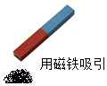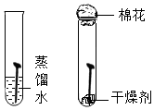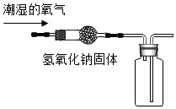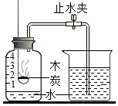
A. ①区分铁和硫化亚铁 B. ②验证铁钉生锈需要氧气
C. ③干燥并收集一瓶氧气 D. ④测定空气中氧气的体积分数
【答案】 A
【考点】实验方案设计与评价
【解析】【分析】A、根据铁具有铁磁性分析；
B、根据对比实验中缺少水这一条件分析；
C、根据氧气的收集方法分析；
D、根据测氧气体积含量要选择燃烧产物为固体的物质分析。
【解答】A、铁具有铁磁性，用磁铁吸引可区分铁和硫化亚铁，符合题意；
B、 ②对比实验可验证铁钉生锈需要水 ，不符合题意；
C、氧气要用向上排空气法，即长导管进气，短导管排空气，不符合题意；
D、木炭燃烧产物为二氧化碳，装置内压强没有明显变化，不能用于测空气中氧气体积分数，不符合题意；
故选A。
8.下图是用显微镜“观察洋葱表皮细胞”操作中的4个步骤,先后顺序正确的是( )
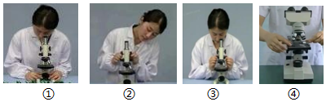
A. ④①②③ B. ②①④③ C. ①④②③ D. ①②④③
【答案】 C
【考点】观察细胞
【解析】【分析】显微镜是由一个透镜或几个透镜的组合构成的一种光学仪器，是人类进入原子时代的标志。
【解答】由图可知，①是对光，②是降低镜筒，③是观察，④是放片；使用显微镜观察细胞时先对光，后放片，再调节镜筒，最后观察；故C正确；
故答案为：C。
9.如图,将弹性球和绳子先后放入瓶中。倒置瓶子,一手拿着瓶一手拉动绳子,直到绳子处于拉紧状态。将瓶 子放正后,手拉绳就可将瓶子提起来。下列分析正确的是( )
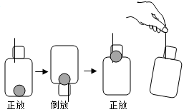
A. 增加弹性球的质量有助于实验成功
B. 选择粗细合适的粗糙绳子有助于实验成功
C. 只要手的拉力足够大,瓶子就不会掉落
D. 绳对手的拉力和绳对瓶的拉力是一对相互作用力正放倒放正放
【答案】 B
【考点】二力平衡的条件及其应用
【解析】【分析】根据二力平衡的知识分析判断。
【解答】将瓶子放正后，手拉绳子将瓶子提起来后，瓶子受到的重力和它受到的摩擦力相互平衡。瓶子是否会掉下来，取决于摩擦力的大小，与弹性球的质量大小无关，故A错误；
当绳子和弹性绳刚好卡在瓶口处时，绳子越粗糙，摩擦力越大，越有利于实验成功，故B正确；
手的拉力并没有直接作用在瓶子上，与瓶子的掉落没有直接关系，故C错误；
相互作用力必须作用在相互接触的两个物体上，而绳对手的拉力作用在手上，绳对瓶的拉力作用在瓶上，手和瓶没有接触，故D错误。
故选B。
10.我国发明的新型钛合金,为“奋斗者”号下潜万米海底、从事科考任务解决了材料难题。工业制取金属钛的主要反应式是: ① 2FeTiO₃+6C+7Cl₂ $\underset{_}{\underset{_}{一定条件}}$ 2FeCl₃+2TiCl₄+6CO；②2Mg+TiCl₄ $\underset{_}{\underset{_}{高温}}$ 2MgCl₂+Ti 下列说法合理的是( )
A. FeTiO₃属于氧化物 B. 钛合金是一种金属单质
C. 反应②属于置换反应 D. TiCl₄中钛元素和氯元素的质量比为96:71
【答案】 C
【考点】置换反应及其应用，常见物质的分类
【解析】【分析】A、根据氧化物由两种元素组成其中一种为氧元素的化合物分析；
B、根据合金属于混合物分析；
C、根据置换反应反应物和生成物都一种单质和一种化合物分析；
D、根据元素质量比为相对原子质量×原子个数之比分析。
【解答】A、 FeTiO₃由三种元素组成，不属于氧化物 ，不符合题意；
B、 钛合金是混合物，不符合题意；
C、 反应②属于置换反应反应物和生成物都一种单质和一种化合物，属于置换反应，符合题意；
D、 TiCl₄中钛元素和氯元素的质量比为48：142 ，不符合题意；
故选C。
11.如图所示,已知鸡蛋的质量为55克,体积为5立方厘米。将鸡蛋放在盛有清水的玻璃杯里,鸡蛋沉入杯底(图甲);逐渐将食盐溶解在水中,鸡蛋恰好悬浮(图乙);继续溶解食盐,最终鸡蛋漂浮(图丙)。下列说法正确的是( )
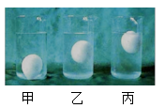
A. 图甲中鸡蛋所受浮力为0.55牛 B. 图乙中盐水的密度是1.1×10³千克/米³
C. 图丙中鸡蛋所受浮力大于鸡蛋自身重力 D. 图中三种状态下浮力的大小关系是F_{甲}<F_{乙}<F_{丙}
【答案】 B
【考点】密度公式的应用，物体的浮沉条件及其应用
【解析】【分析】(1)(3)(4)根据浮沉条件比较浮力和重力的大小关系。
(2)首先根据$ρ=\frac{m}{V}$计算出鸡蛋的密度，再根据浮沉条件计算盐水的密度。
【解答】鸡蛋的重力为G=mg=0.055kg×10N/kg=0.55N。
图甲中，鸡蛋在清水里下沉，则浮力小于重力，即小于0.55N，故A错误；
鸡蛋的密度为；$ρ=\frac{m}{V}=\frac{55g}{5cm^{3}}=1.1g/cm^{3}=1.1×{10}^{3}kg/m^{3}$。图乙中，鸡蛋在盐水中悬浮，则盐水密度等于鸡蛋密度，故B正确；
图丙中，鸡蛋在盐水中漂浮，则浮力等于重力，故C错误；
根据浮沉条件可知，三种状态下浮力的大小关系为：F_{甲}<F_{乙}=F_{丙} ， 故D错误。
故选B。
12.学生发明了一款智能头盔。只有戴上头盔扣上卡扣后,头盔上的信号发射器才能发出信号。当电动车上的信号接收器(S₁)接收到信号,再转动电动车钥匙(S₂),车才能正常启动。下列电路符合要求的是( )
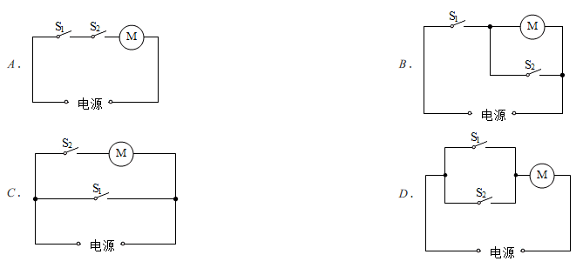
【答案】 A
【考点】串、并联电路的设计
【解析】【分析】电路设计，是指按照一定规则，使用特定方法设计出符合使用要求的电路系统。
【解答】由题干可知，该电路要满足两个开关都闭合后电路才能正常使用；
A、串联电路，只有两个开关都闭合，电动机才能工作；故A正确；
B、闭合S₁电动机就可以工作，闭合S₂后电路短路；故B错误；
C、闭合S₁电动机即可开始工作，闭合S₂后电路短路；故C错误；
D、S₁和S₂任意闭合一个电动机都能工作；故D错误；
故答案为：A。
13.以可靠的实验事实为基础,通过推理得出结论的研究方法称为科学推理法。下列结论通过这种方法得出的是( )
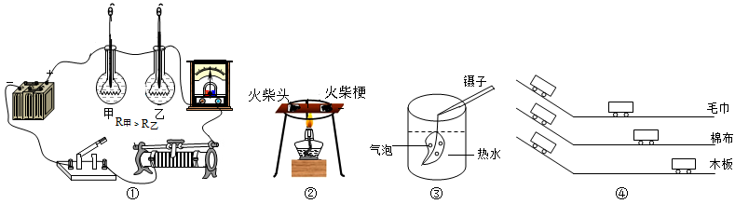
A. ①电流产生的热量与电阻大小有关 B. ②可燃物燃烧需要温度达到着火点
C. ③叶片的下表面一般气孔数目较多 D. ④牛顿第一定律
【答案】 D
【考点】蒸腾作用，牛顿第一定律，影响电流热效应的因素(焦耳定律)，燃烧与灭火
【解析】【分析】“理想实验”虽然也叫做“实验”，但它同前面所说的真实的科学实验是有原则区别的，真实的科学实验是一种实践的活动，而“理想实验”则是一种思维的活动；前者是可以将设计通过物化过程而实现的实验，后者则是由人们在抽象思维中设想出来而实际上无法做到的“实验”．
【解答】A、①实验是为了验证焦耳定律的影响因素，采用了转换法观察实验，可以直接得出电流的产热与电阻有关；故A错误；
B、②是验证可燃物燃烧的条件，可以直接得出可燃物燃烧需要温度达到着火点；故B错误；
C、③对比两边的气泡数量的多少，可以得出叶片的下表面气孔比上表面气孔多；故C错误；
D、④牛顿第一定律的适用条件是理想状态下的，实验不可能完成，采用的是推理的方式得出实验结论的；故D正确；
故答案为：D。
14.向一定质量的Mg(NO₃)₂和Cu(NO₃)₂混合溶液中加入a克锌粉和铁粉的混合物,充分反应后过滤,得到不饱和的滤液和滤渣,将滤渣洗涤、干燥后再称量,得到的固体质量仍为a克。下列分析合理的是( )
①滤渣中可能有铜 ②向滤渣中加稀盐酸,可能有气泡产生
③滤液中一定有Mg(NO₃)₂、Zn(NO₃)₂和Fe(NO₃)₂,可能有Cu(NO₃)₂
④若忽略过滤操作中溶液损失,滤液中溶质的质量一定大于原混合溶液溶质的质量
A. ①② B. ①③ C. ②③ D. ②④
【答案】 C
【考点】根据化学反应方程式的计算，金属活动性顺序及其应用
【解析】【分析】根据向一定质量的Mg(NO₃)₂和Cu(NO₃)₂混合溶液中加入锌粉和铁粉的混合物, 锌和铁都能与硝酸铜反应，且锌先反应，然后铁再反应，锌与硝酸铜反应固体质量减少，铁与硝酸铜反应固体质量增加分析。
【解答】 向一定质量的Mg(NO₃)₂和Cu(NO₃)₂混合溶液中加入a克锌粉和铁粉的混合物, 锌和铁都能与硝酸铜反应，不能与硝酸镁反应，且锌与硝酸铜反应固体质量减少，铁与硝酸铜反应固体质量增加，反应后固体质量不变则说明锌和铁都与硝酸铜发生了反应，由金属活动性顺序可知，锌要与硝酸铜反应完全后铁才能与硝酸铜反应，说明反应后锌一定没有剩余，滤渣中一定有铜，一定没有锌，可能有铁，滤液中一定有硝酸镁、硝酸锌、硝酸亚铁，可能有硝酸铜，①滤渣中可能有铜，错误；②向滤渣中加稀盐酸,可能有气泡产生，正确；③滤液中一定有Mg(NO₃)₂、Zn(NO₃)₂和Fe(NO₃)₂,可能有Cu(NO₃)₂ ， 正确；④若忽略过滤操作中溶液损失,滤液中溶质的质量等于原混合溶液溶质的质量，错误。
故选C。
15.滑板是深受青少年喜欢的一项体育运动。如图是U型滑台和运动员姿势的简化示意图。运动员在滑台A处由静止自由下滑,不计滑台摩擦和空气阻力,仅依靠滑行 过程中运动员姿势的自然(不用力)变化, 最有可能滑到滑台C处的是 ( )
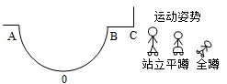

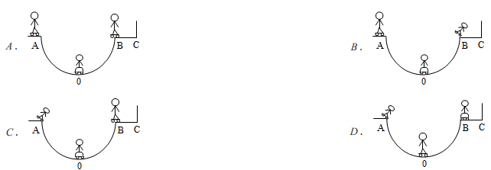
【答案】 B
【考点】动能和势能的转化与守恒
【解析】【分析】根据能量转化和转移的知识分析判断。
【解答】不计滑台摩擦和空气阻力，即运动过程中没有机械能的损失。运动员从滑台的A端滑下时，它只能到达与它等高的B处，要运动到C点就需要额外的能量。运动员在A端时站立，在滑下的过程中下蹲，那么运动员的重心下降，这部分减小的重力势能会转化为运动员的动能，使其可能继续沿水平面前进到达C点，故B正确，而A、C、D错误。
故选B。
二、填空题(本题共7小题,每空2分,共40分)
16.地震是由地球________(选填“内力”或“外力”)作用引起的。2021年5月,云南漾和青海玛多县(如图)相继发生6.0级以上地震,两地地震都是由亚欧板块与________板块碰撞引起的。
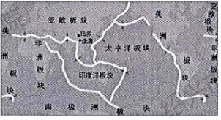
【答案】 内力；印度洋
【考点】地震
【解析】【分析】地震是地壳快速释放能量过程中造成的振动，期间会产生地震波的一种自然现象。
【解答】地震是板块的运动导致的，属于地球内力作用；云南和青海发生地震是由于亚欧板块和印度洋板块的碰撞引起的；
故答案为：内力；印度洋。
17.盐地碱蓬是一种耐盐碱的植物,能高度吸纳盐碱集聚于体内,实现改良盐碱地的目的。
(1)某地种植的所有盐地碱蓬构成一个________ (选填“种群”、“群落”或“生态系统”)。
(2)盐碱地中的盐分进入碱蓬细胞,受细胞中的 ________(填细胞结构)控制。
(3)碱蓬能适应高浓度盐碱环境,这是长期________的结果。
【答案】 (1)种群
(2)细胞膜
(3)自然选择
【考点】细胞的结构，种群的概念，生物进化的理论
【解析】【分析】细胞是生物体基本的结构和功能单位。种群指同一时间生活在一定自然区域内，同种生物的所有个体。自然选择指生物在生存斗争中适者生存、不适者被淘汰的现象。
【解答】(1)所有的盐地碱蓬是同一物种，构成了一个种群；
(2)物质进出细胞是由细胞膜控制的；
(3)生物对环境的适应是长期自然选择的结果；
故答案为：(1)种群；(2)细胞膜；(3)自然选择。
18. 2021年3月,四川三星堆遗址进行了新一轮考古发掘。至今三星堆已出土了黄金面具、青铜纵目面具等一批珍贵文物,如图。
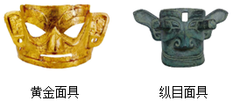
(1)出土的黄金面具仍金光灿灿,而青铜纵目面具已锈迹斑斑,这说明金的活动性比铜________(选填“强”或“弱”)。
(2)古代制作青铜器的铜来源于铜矿,如黄铜矿。黄铜矿的主要成分为二硫化亚铁铜 (CuFeS₂),其中铁元素和铜元素均为+2价,硫元素的化合价为 ________。
(3)应用碳-14测出三星堆遗址距今3000年左右,碳-12和碳-14是碳元素的两种同位素原子,它们的主要区别是原子核中________ 数不同。
【答案】 (1)弱
(2)-2
(3)中子
【考点】同位素，元素化合价的规则与计算，金属活动性顺序及其应用
【解析】【分析】(1)根据金的活动性比铜弱分析；
(2)根据化合物中元素化合价代数和为0分析；
(3)根据同种元素中不同种原子中子数不同分析。
【解答】(1) 出土的黄金面具仍金光灿灿,而青铜纵目面具已锈迹斑斑，说明铜的发生了缓慢氧化，而金没有，即金的活动性比铜弱；
(2) 二硫化亚铁铜 (CuFeS₂),其中铁元素和铜元素均为+2价,根据化合物中元素化合价代数和为0可知，硫元素的化合价为－2价；
(3) 碳-12和碳-14是碳元素的两种同位素原子,它们的主要区别是原子核中的中子数不同；
故答案为：(1)弱；(2)－2；(3)中子。
19.一种难降解药物Y由于某种原因进入并影响湖泊生态系统。根据示意图回答问题:
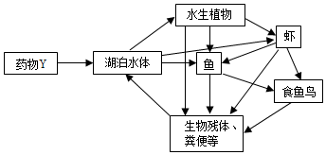
(1)写出图中的一条食物链 ________。
(2)从物质循环角度分析,药物Y会在________体内浓度最高。
(3)从生态系统的组成看,图中缺少的生物成分是________。
【答案】 (1)水生植物→虾-→鱼→食鱼鸟(合理即可)
(2)食鱼鸟
(3)分解者
【考点】生态系统的成分，生物之间的食物联系
【解析】【分析】 食物链亦称“营养链”。生态系统中各种生物为维持其本身的生命活动，必须以其他生物为食物的这种由生物联结起来的链锁关系。
【解答】(1)由图可知，该生态系统包含的食物链有：水生植物→虾→鱼→食鱼鸟； 水生植物→鱼→食鱼鸟；
(2)有毒物质会随着食物链富集，所以消费者等级越高，有毒物质含量越高，因此此生态系统中食鱼鸟体内有毒物质浓度最高；
(3)生态系统中生物成分包含生产者、消费者和分解者，该系统缺乏分解者；
故答案为：(1)水生植物→虾→鱼→食鱼鸟；(或 水生植物→鱼→食鱼鸟)；(2)食鱼鸟；(3)分解者。
20.我国古代记录传统手工技术的著作《天工开物》里记载了一种捣谷用的舂,“横木穿插硾头,硾嘴为铁,足踏其末而舂之”,如图甲所示。若硾头质量为20千克,不计横木的重力和摩擦。
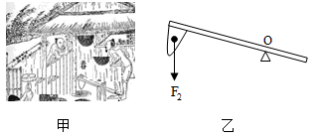
(1)图乙为脚用力向下踩舂时在某一位置的示意图,O点为支点, F₂为阻力,请在图中作出阻力臂________,此时春属于 ________(选填“省力”、“等臂”或“费力”)杠杆。
(2)若每次硾头上升的高度为0.6米,1分钟撞击臼中的谷粒20次, 则人克服硾头重力做功的功率为________瓦。
【答案】 (1)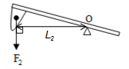；费力
(2)40
【考点】功的计算公式的应用，功率计算公式的应用，杠杆的分类，力臂的画法
【解析】【分析】(1)力臂是从杠杆的支点到力的作用下线的距离，据此画出阻力臂。比较动力臂和阻力臂的大小，从而确定杠杆的分类。
(2)首先根据W=Gh计算出对锤头做的功，最后根据$P=\frac{W}{t}$计算出做功的功率。
【解答】(1)从支点O做阻力F₂力的作用线的垂线，从O点到垂足之间的距离就是阻力臂L₂ ， 如下图所示：
动力作用在杠杆的下端，此时动力臂小于阻力臂，为费力杠杆。
(2)克服锤头做功W=Gh=20kg×10N/kg×(0.6m×20)=2400J；
做功的功率$P=\frac{W}{t}=\frac{2400J}{60s}=40W$。
21.物质的溶解度不同,用途也不同。请据表回答:
表一 物质的溶解度(20℃)
物质 | NaOH | Ca(OH)₂ | CaCO₃ | CaSO₃
溶解度(克) | 109 | 0.165 | 0.0014 | 0.0043
表二物质在水中的溶解性等级
20⁰C时的溶解度(克) | >10 | 1-10 | 0.01-1 | <0.01
等级 | 易溶 | 可溶 | 微溶 | 难溶
(1)实验中一般用氢氧化钠溶液吸收二氧化碳而不用澄清石灰水来吸收二氧化碳主要原因是氢氧化钙________于水,吸收效果不好。
(2)实验中一般用澄清石灰水检验二氧化碳,但是根据上表可知能使澄清石灰水变浑浊的不一定是二氧化碳,也可能是二氧化硫,请用化学方程式说明 ________。
(3)20℃时,饱和氢氧化钠溶液的溶质质量分数为________。(精确到0.1%)
【答案】 (1)微溶
(2)SO₂+Ca(OH)₂=CaSO₃↓+H₂O
(3)52.2%
【考点】固体溶解度的概念，溶质的质量分数及相关计算
【解析】【分析】(1)根据氢氧化钙属于微溶物质分析；
(2)根据二氧化硫与氢氧化钙反应生成亚硫酸钙和水分析；
(3)根据饱和溶液溶质质量分数＝溶解度/100+溶解度分析。
【解答】(1)氢氧化钙属于微溶物质，溶液中溶质质量分数小，所以实验中一般用氢氧化钠溶液吸收二氧化碳而不用澄清石灰水来吸收二氧化碳；
(2)二氧化硫与氢氧化钙反应生成亚硫酸钙和水，反应方程式为SO₂+Ca(OH)₂=CaSO₃↓+H₂O ；
(3) 20℃时,氢氧化钠的溶解度为109克，则饱和氢氧化钠溶液的溶质质量分数为$\frac{109g}{100g+109g}×100\%=52.2\%$；
故答案为：(1)微溶；(2) SO₂+Ca(OH)₂=CaSO₃↓+H₂O ；(3)52.2%。
22.小敏做了如下三个光学实验:
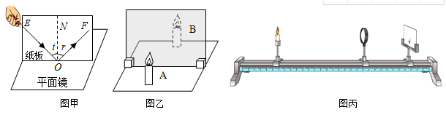
(1)图甲是“探究光的反射定律”的实验,小敏转动激光笔,使入射光束EO贴着纸板绕入射点O沿逆时针方向转动,可观察到反射光束OF沿________时针方向转动。
(2)图乙是“探究平面镜成像规律”的实验,小敏选择玻璃板而不选择平面镜的原因是 ________。
(3)图丙是“研究凸透镜成像规律”的实验,此时光屏上成清晰的像,小敏将凸透镜向光源方向移动至某位置,发现在光屏上又成一个清晰、________(填像的性质)的实像。
【答案】 (1)顺
(2)便于确定像的位置
(3)倒立、放大
【考点】光的反射定律，平面镜成像特点、原理和现象，凸透镜成像的应用
【解析】【分析】(1)根据“反射角等于入射角”分析；
(2)半透明的玻璃板成像没有平面镜清晰，但是透过它可以看到后面的蜡烛，通过这支蜡烛的移动可以确定像的位置，比较像和物体的大小关系；
(3)在凸透镜成像的实验中，如果将物距和像距对调，那么光屏上仍然成清晰的实像，只是像的大小发生改变。
【解答】(1)图甲是“探究光的反射定律”的实验，小敏转动激光笔，使入射光束EO贴着纸板绕入射点O沿逆时针方向转动，这时入射角增大，根据“反射角等于入射角”可知，此时反射角也增大，则可观察到反射光束OF沿顺时针方向转动。
(2)图乙是“探究平面镜成像规律”的实验,小敏选择玻璃板而不选择平面镜的原因是便于确定像的位置。
(3)图丙是“研究凸透镜成像规律”的实验,此时光屏上成清晰的像，小敏将凸透镜向光源方向移动至某位置，发现在光屏上又成一个清晰、倒立、放大的实像。
三、实验探究题(本题共4小题,每空3分,共45分)
23.为研究甲状腺激素对人体新陈代谢的影响,某小组进行了“甲状腺激素对成年鼠耗氧量影响”的研究。
【建立猜想】________。
【实验步骤】①选取健康状况相同、体形相似的成年鼠30只,平均分成甲乙丙三组;
②对各组实验处理如下表,并按适宜的实验条件正常饲养;
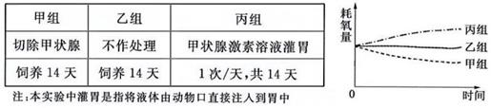
③每隔一定时间测定耗氧量(单位时间内单位体重的氧消耗量),记录数据如图。
【实验结论】甲状腺激素的增加会增大成年鼠耗氧量。
【交流评价】⑴本实验采用的实验方法是________。
⑵根据耗氧量变化,可进一步推测甲状腺激素能________(选填“促进”或“抑制”)成年鼠的新陈代谢。
【答案】 甲状腺激素可能会影响成年鼠耗氧量；控制变量法；促进
【考点】控制变量法，内分泌腺和激素
【解析】【分析】控制变量在进行科学实验的概念，是指那些除了实验因素(自变量)以外的所有影响实验结果的变量，这些变量不是本实验所要研究的变量，所以又称无关变量、无关因子、非实验因素或非实验因子。甲状腺激素是甲状腺所分泌的激素，作用于人体几乎全部细胞，具有促进新陈代谢和发育，提高神经系统的兴奋性；呼吸，心律加快，产热增加。
【解答】【建立猜想】该实验是为了探究甲状腺激素对成年鼠耗氧量的影响，因此建立的假设是甲状腺激素可能会影响成年鼠耗氧量；
【交流评价】(1)由表格可知，该实验中只有一个变量，即甲状腺激素，因此采用了控制变量法；
(2)切除甲状腺的小鼠耗氧量降低，而额外增加甲状腺激素的小鼠耗氧量则会增加，说明甲状腺激素能促进成年鼠的新陈代谢；
故答案为：【建立猜想】甲状腺激素可能会影响成年鼠耗氧量；
【交流评价】(1)控制变量法；(2)促进。
24.酸碱理论的发展如下:
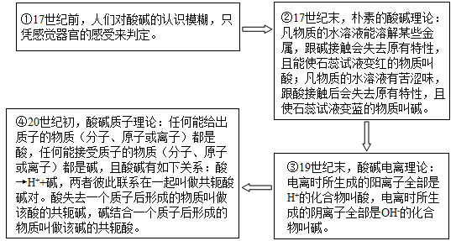
(1)根据朴素的酸碱理论,Na₂CO₃属于________(选填“酸”或“碱”)。
(2)根据酸碱电离理论理解酸碱反应的实质是: ________。
(3)已知H₂CO₃→ $HCO_{3}^{-}$ +H⁺和 $HCO_{3}^{-}$ →CO₃²⁻+H⁺,由酸碱质子理论,H₂CO₃的共轭碱是 ________ 。
(4)随着认知水平的不断提高,人们对酸碱理论的描述也在不断完善。下列对不同酸碱理论的分析合理的是 。
A.酸碱电离理论认为酸碱是两种不同的物质
B.酸碱电离理论认为氧元素是酸中必不可少的元素
C.酸碱质子理论认为酸和碱可以是分子,也可以是离子
D.酸碱质子理论扩大了酸和碱的范围,不再具有局限性
【答案】 (1)碱
(2)酸电离出的氢离子和碱电离出的氢氧根离子结合成水的过程(或H⁺+OH⁻=H₂O)
(3)$HCO_{3}^{-}$
(4)A,C
【考点】酸、碱的概念
【解析】【分析】根据题中所给信息分析，由给出的三种理论，判断酸、碱物质及中和反应实质。
【解答】(1) 根据朴素的酸碱理论,Na₂CO₃属于碱；
(2)按酸碱电离理论可知，酸碱反应的实质是酸电离出的氢离子和碱电离出的氢氧根离子结合成水的过程；
(3) 由酸碱质子理论,H₂CO₃的共轭碱是$HCO_{3}^{-}$；
(4) 酸碱电离理论认为酸碱是两种不同的物质，A正确；酸碱电离理论认为氢元素是酸中必不可少的元素，B错误； 酸碱质子理论认为酸和碱可以是分子,也可以是离子，C正确； 酸碱质子理论没有扩大酸和碱的范围,，D错误；
故答案为：(1)碱；(2)酸电离出的氢离子和碱电离出的氢氧根离子结合成水的过程(或H⁺+OH⁻=H₂O) (3) $HCO_{3}^{-}$；(4)AC。
25.在老师的指导下,小敏对植物产生氧气的条件和场所进行了研究。
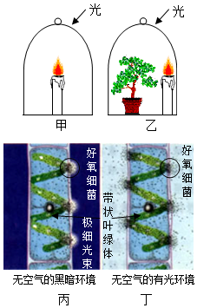
实验一:取两个相同的密闭玻璃罩,甲中放入点燃的蜡烛, 乙中放入与甲相同的点燃蜡烛和植物,并置于充足的光照下(如图甲乙)。
观察并记录现象,得出结论:植物可以产生氧气。
实验二:在图甲、乙实验基础上,进一步实验得出:植物在光照条件下才能产生氧气。
实验三:用水绵进行了如下实验:
①把载有水绵和好氧细菌的临时装片放在没有空气的黑暗环境里,然后用极细的光束照射水绵一侧,通过光学显微镜观察发现,好氧细菌向叶绿体被光束照射到的部位集中(如图丙);
②将上述临时装片完全暴露在光下,好氧细菌则分布在叶绿体所有受光部位的周围(如图丁)。
根据实验回答:
(1)小敏根据________现象得出实验一的结论。
(2)要得出实验二的结论,请设计“进一步实验”的必要步骤是: ________。
(3)实验三中使用好氧细菌的目的是________ ,可以得出的结论是: ________ 。
【答案】 (1)乙图中的蜡烛燃烧时间比甲图中长
(2)增加一组实验，与图乙实验器材相同，将蜡烛点燃和植物--起放人玻璃罩，遮光处理，观察蜡烛燃烧情况并记录。
(3)指示氧气产生的位置；叶绿体是绿色植物产生氧气的场所
【考点】控制变量法，光合作用的原理
【解析】【分析】控制变量在进行科学实验的概念，是指那些除了实验因素(自变量)以外的所有影响实验结果的变量，这些变量不是本实验所要研究的变量，所以又称无关变量、无关因子、非实验因素或非实验因子。光合作用，通常是指绿色植物(包括藻类)吸收光能，把二氧化碳和水合成富能有机物，同时释放氧气的过程。
【解答】(1)蜡烛燃烧过程中需要消耗氧气，而实验一中得出植物光合作用会产生氧气，是因为放有植物的蜡烛燃烧的时间比没有放植物的时间长；
(2)实验二中缺乏了对照实验，实验二的结论是有光植物产生了氧气，要额外设置一组除没有光照外其他均相同的实验进行对照；
(3)好氧细菌会具有产生氧气的部位，通过好氧细菌的分布可以知道产生氧气的位置；由实验三可知，好氧细菌分布在有光照的叶绿体周围，说明叶绿体是植物产生氧气的场所；
故答案为：(1) 乙图中的蜡烛燃烧时间比甲图中长；(2) 增加一组实验，与图乙实验器材相同，将蜡烛点燃和植物--起放人玻璃罩，遮光处理，观察蜡烛燃烧情况并记录；(3)指示氧气产生的位置；叶绿体是绿色植物产生氧气的场所。
26.在“测量小灯泡的功率”实验中,电源为2节干电池,小灯泡标有“2.5V”字样。
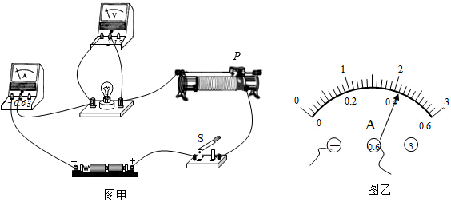
(1)按图甲方式连接好电路,小敏刚要闭合开关时,同组同学提醒他的操作有一个不妥之处,请你帮他指出:________。
(2)闭合开关后,无论怎样调节滑动变阻器, 小敏发现小灯泡始终不发光,电压表示数接近于3V保持不变,电流表示数始终为零,则故障原因可能是 ________。
(3)排除故障后,小敏闭合开关进行实验,当电压表示数为2.5V时,电流表示数如图乙所示,则小灯泡的额定功率为________W。
(4)实验结束后,小组同学对测量结果进行误差分析,考虑到电压表中也有电流通过,该电路所测小灯泡的额定功率与真实值相比 ________ (选填“偏大”或“偏小”)。
【答案】 (1)滑动变阻器滑片没有处在阻值最大处
(2)小灯泡断路
(3)1.05
(4)偏大
【考点】测定小灯泡的功率
【解析】【分析】(1)在闭合开关前，为了防止电流过大烧毁电表或用电器，通常将变阻器的阻值调到最大；
(2)在测量灯泡功率的实验中，如果灯泡断路，那么电压表串联在电路中。因为它的内阻很大，所以通过电流表的电流几乎为零；因为串联电路中电压与电阻成正比，所以它的电压几乎等于电源电压。
(3)根据图乙确定灯泡的额定电流，再根据公式P=UI计算灯泡的额定功率；
(4)首先根据并联电路的电流特点分析电流表的示数变化，再根据P=UI分析灯泡功率的变化。
【解答】(1)根据图甲可知，变阻器的滑片在最左端时电阻最大，则小敏的操作错误为：滑动变阻器滑片没有处在阻值最大处。
(2)闭合开关后,无论怎样调节滑动变阻器, 小敏发现小灯泡始终不发光,电压表示数接近于3V保持不变,电流表示数始终为零,则故障原因可能是小灯泡断路。
(3)根据图乙可知，电流表量程为0~0.6A，分度值为0.02A，则灯泡的额定电流为0.42A，灯泡的额定功率为：P=UI=2.5V×0.42A=1.05W。
(4)电压表与灯泡并联，根据I_{总}=I_{灯}+I_{表}可知，测得的灯泡的额定电流偏大，根据P=UI可知，测出的额定功率比实际值偏大。
四、解答题(本题共7小题,第27、28、30题各6分,第29、31、32题各9分,第33题10分,共55分)
27.如图是小敏在复习整理血液循环相关知识时的手绘图,请据图回答。
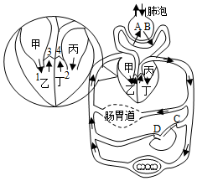
(1)食物中的蛋白质在“肠胃道”中被消化成 ________进入血液。
(2)气体A在肺泡中的浓度 ________(选填“大于”“等于”或“小甲于”)肺部毛细血管中浓度。
(3)与C处血液相比,D处血液最明显的变化是________含量减少。
(4)心脏结构1、2和3、4,在血液循环中的功能是 ________。
【答案】 (1)氨基酸
(2)小于
(3)尿素(尿酸)或含氮废物
(4)防止血液倒流(合理即可)
【考点】人体呼吸系统的结构和气体交换，食物的消化与吸收，心脏和血管，泌尿系统
【解析】【分析】血液在心泵的作用下循一定方向在心脏和血管系统中周而复始地流动。包括体循环和肺循环，并互相联接，构成完整的循环系统。气体交换指肺泡和血液之间，以及血液和组织之间的气体交换。
【解答】(1)蛋白质在消化系统中被消化后的最终产物是氨基酸；
(2)由图可知，气体A是从血液进入肺泡中，即A是二氧化碳，而气体交换是扩散作用完成的，自发的从高浓度向低浓度移动，所以气体A在肺泡中的浓度小于肺部毛细血管中的浓度；
(3)D是从肾脏流出的血液血液，因此血液中的尿素等含氮废物会大大减少；
(4)由可知，1、2是房室瓣，2、3是动脉瓣，主要是为了防止血液循环过程中的血液倒流；
故答案为：(1)氨基酸；(2)小于；(3)尿素(尿酸)或含氮废物；(4)防止血液倒流。
28.按我国政府要求2021年1月1日起餐饮行业已禁用不可降解的一次性塑料吸管,取而代之的是一些可降解的环保吸管,环保纸吸管的主要成分是纤维素,化学式为(C₆H₁₀O₅)_{n},而原来塑料吸管的主要成分是聚丙烯,化学式为(C₃H₆)_{n。}
(1)纤维素是一种________(选填“有机物”或“无机物”)。
(2)纤维素分子中,氢、氧原子的个数比为 ________ 。
(3)计算32.4克纤维素中所含碳元素质量与多少克聚丙烯中所含碳元素质量相同?
【答案】 (1)有机物
(2)2：1
(3)32.4克纤维素中所含碳元素质量：32.4克×(72n/162n)=14.4克
含碳元素质量相同的聚丙烯为：14.4克/(36n/42n)=16.8克
【考点】有关化学式的计算和推断，有机物与无机物的区别
【解析】【分析】(1)根据含碳化合物为有机物分析；
(2)根据化学式右下角数字为原子个数比分析；
(3)根据元素质量为物质质量×元素质量分数分析。
【解答】(1) 纤维素是一种有机物；
(2)由化学式可知， 纤维素分子中,氢、氧原子的个数比为10：5＝2：1；
故答案为：(1)有机物；(2)2：1；(3)16.8克。
29. 2021年5月15日,我国首个火星探测器“天一号”成功登陆火星,这是中国航天领域的里程碑事件图为探测器离轨着陆火星全过程及“祝融号”火星车的示意图,已知g=3.76N/kg,请回答。
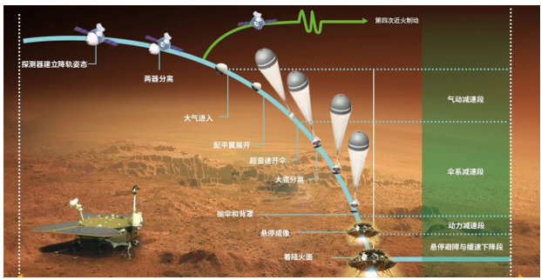
(1)“天一号”探测器着陆有降落伞减速和动力减速等过程,而“嫦娥五号”在降落月球时没有采用降落伞减速的原因是 ________。动力减速采用喷气方式,利用了力能________的原理,在此过程中着陆器受力是________(选填“平衡”或“不平衡”)的。
(2)着陆后,“祝融号”火星车从着陆器中驶出。已知火星车质量为240kg,共有6个车轮,若每个车轮与火星表面的接触面积为4.0×10⁻³m²,求“祝融号”对火星水平平整表面的压强。
【答案】 (1)月球表面没有大气层；改变物体的运动状态；不平衡
(2)F=G=mg_{火星}=240kg×3.76N/kg=902.4N
p= $\frac{F}{S}=\frac{902.4N}{6×4×{10}^{-3}m^{2}}$ =3.76×10⁴Pa
【考点】平衡状态的判断，力与运动的关系，压强的大小及其计算
【解析】【分析】(1)打开降落伞后，空气对降落伞会产生巨大的阻力，从而起到减速的作用，根据月球的环境特点解答。物体运动状态的改变包括：由静止变为运动，运动变静止，速度变化和方向改变。当物体处于静止状态或匀速直线运动状态时，它处于平衡状态。
(2)首先根据F=G=mg计算出车轮对火星表面的压力，再根据公式 $p=\frac{F}{S}$ 计算出车轮对火星表面的压强。
30.材料:爷爷家的电饭锅不能做饭了,小敏检查发现:电源插头处有烧焦的痕迹奶奶埋怨爷爷:“每次做完饭都让你把插头从插座上拔下来,而你从电饭锅连接口拔出就算完事,插头总在插座上插着。看,烧坏了吧! ”
爷爷辩解道:“插头不是在做完饭后烧坏的,从锅上拔出后就没电了! ”
奶奶:“没电?没电你摸摸,不电死你才怪!” ……
思考:爷爷说的“没电”?奶奶认为的“有电”?插头烧焦的原因可能是……
结合你所掌握的科学知识,请给爷爷和奶奶一个合理的解释以及安全用电的建议。
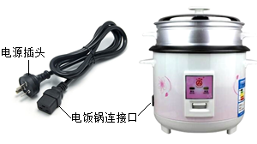
【答案】 示例：爷爷和奶奶的说法都正确，只是角度不同，爷爷说的“没电”是指插头处电路断开，没有构成回路，所以没有电流；奶奶认为的“有电”是指有电压，当用手触摸插头，可能导致火线一人体一大地构成回路，从而触电。
插头烧焦可能是插头处短路、线路老化、电流过大等原因导致发热过多引起烧焦。
安全用电建议：将插头插入插座时，手不要接触金属插脚；防止电线的绝缘层老化或破损；不要用湿的手触摸电器、插座和开关；用电器使用后要及时拔下插头；定期检查用电器线路等。
示例：插头烧焦可能是插头处短路、线路老化、电流过大等原因导致发热过多引起烧焦。
安全用电建议：将插头插入插座时，手不要接触金属插脚；不要用湿的手触摸电器、插座和开关；用电器使用后要及时拔下插头；定期检查用电器线路等。
示例：插头烧焦可能是插头处短路、线路老化、电流过大等原因导致发热过多引起烧焦。
或安全用电建议：将插头插入插座时，手不要接触金属插脚；不要用湿的手触摸电器、插座和开关等。
示例：插头烧焦，要安全用电。
【考点】安全用电原则，焦耳定律的计算公式及其应用
【解析】【分析】插头烧焦肯定是这个位置产生了太多的热量，可从短路、老化和电流过大等角度对其进行解释。然后根据自己对安全用电的常识提出安全用电的建议。
【解答】①示例：爷爷和奶奶的说法都正确，只是角度不同，爷爷说的“没电”是指插头处电路断开，没有构成回路，所以没有电流；奶奶认为的“有电”是指有电压，当用手触摸插头，可能导致火线一人体一大地构成回路，从而触电。
插头烧焦可能是插头处短路、线路老化、电流过大等原因导致发热过多引起烧焦。
安全用电建议：将插头插入插座时，手不要接触金属插脚；防止电线的绝缘层老化或破损；不要用湿的手触摸电器、插座和开关；用电器使用后要及时拔下插头；定期检查用电器线路等。
②示例：插头烧焦可能是插头处短路、线路老化、电流过大等原因导致发热过多引起烧焦。
安全用电建议：将插头插入插座时，手不要接触金属插脚；不要用湿的手触摸电器、插座和开关；用电器使用后要及时拔下插头；定期检查用电器线路等。
③示例：插头烧焦可能是插头处短路、线路老化、电流过大等原因导致发热过多引起烧焦。
安全用电建议：将插头插入插座时，手不要接触金属插脚；不要用湿的手触摸电器、插座和开关等。
31.取敞口放置的氢氧化钠溶液于烧杯中,倒入一定量的稀硫酸充分反应。为探究反应后所得溶液X的成分,兴趣小组进行了如下实验(所加试剂均足量):
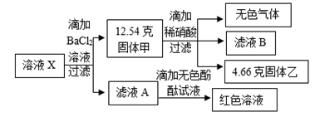
(1)过滤中玻璃棒的作用是 ________ 。
(2)产生的无色气体是 ________。
(3)溶液X的溶质是________。
(4)计算滤液A中氯化钠的质量。
【答案】 (1)引流
(2)CO₂
(3)NaOH 、Na₂CO₃、Na₂SO₄
(4)设反应生成的氯化钠的质量为X
Na₂SO₄+BaCl₂= | BaSO₄↓+ | 2NaCl
 | 233 | 117
 | 4.66克 | X
$$\frac{233}{4.66克}=\frac{117}{X}$$
X=2.34克
设反应生成的氯化钠的质量为Y
Na₂ CO₃+BaCl₂= | BaCO₃↓+ | 2NaCl
 | 197 | 117
 | 7.88克 | X
$$\frac{197}{7.88克}=\frac{117}{Y}$$
Y=4.68克
氯化钠的质量为2.34克+4.68克=7.02克
【考点】根据化学反应方程式的计算，物质的鉴别、推断
【解析】【分析】(1)根据过滤时玻璃棒作用是引流分析；
(2)根据碳酸钡与酸反应产生二氧化碳分析；
(3)根据碳酸钡溶于酸，硫酸钡不溶于酸，氢氧化钠溶液呈碱性分析；
(4)根据产生碳酸钡和硫酸钡的质量代入方程式，利用方程式计算生成氯化钠分析。
【解答】(1)过滤时玻璃棒作用是引流；
(2)加入氯化钡产生能与硝酸反应且生成气体的固体甲，则甲中含有碳酸钡沉淀，无色气体为二氧化碳；
(3)溶液X加入氯化钡产生部分溶于硝酸的沉淀，则沉淀为碳酸钡和硫酸钡，则X中含有硫酸钠和碳酸钠，加氯化钡所得溶液加无色酚酞，呈红色，说明含氢氧化钠，故溶液X中溶质为 NaOH 、Na₂CO₃、Na₂SO₄ ；
故答案为：(1)引流；(2) CO₂ ；(3) NaOH 、Na₂CO₃、Na₂SO₄ ；(4)7.02g。
32.某兴趣小组设计了一种恒温箱电路,如图甲所示,工作电路电源电压U₁=220V,R₁=242Ω。控制电路电源电压U₂=3V,R₂=300Ω,热敏电阻R能即时感知恒温箱内温度,其阻值与温度的关系如图乙, 不计线圈的电阻。当线圈中的电流大于或等于40mA时, 继电器的衔铁被吸合,动触点A与静触点B接触; 当线圈中的电流小于或等于30mA时衔铁被释放,动触点A与静触点C接触。求:
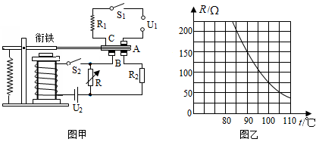
(1)闭合开关S₁和S₂,恒温箱开始工作,此时衔铁的动触点A与________(选填“B”或“C”)静触点相接触。
(2)电热丝R₁正常工作5分钟消耗的电能。
(3)分析计算恒温箱正常工作时的温度变化范围。
【答案】 (1)C
(2)W= $\frac{U^{2}}{R}t=\frac{{(220V)}^{2}}{242Ω}×5×6s$ =6×10⁴J
(3)当恒温箱的温度达到最高时，衔铁被吸下，即此时控制电路的电流I=0.04A，故恒温箱内温度达到最高值瞬间R=U₂/I=3V/0.04A=75Ω，由乙图可知恒温箱内的最高温度为100℃；
当电磁铁衔铁被吸合时，R₁与R₂并联。当恒温箱温度最低时，控制电路的电流
I'=0.03A。
I₂=U₂/R₂=3V/3000=0.01A，
I_{R}=I'-I₂=0.03A-0.01A=0.02A，
R'=U₂/I_{R}=3V/0.02A=150Ω，
由乙图可知恒温箱内的最低温度为90℃。
故恒温箱内的温度变化范围为90℃-100℃。
【考点】欧姆定律及其应用，电功率计算公式的应用
【解析】【分析】(1)闭合开关S₁和S₂ ， 恒温箱开始工作，那么上面的电阻R₁所在的电路必须接通，即此时衔铁的动触点A与静触点C相接触。
(2)根据公式$W=\frac{U^{2}}{R}t$ 计算出电热丝R₁消耗的电能；
(3)当恒温箱的温度达到最高时，衔铁被吸下的瞬间，即此时控制电路的电流I=0.04A，只有热敏电阻R，根据公式$R=\frac{U_{2}}{I}$计算出此时它的电阻，根据图乙确定此时的最高温度；
电磁铁衔铁被吸合时，R₁与R₂并联，此时恒温箱温度最低时，控制电路的电流I'=0.03A。首先根据$I_{2}=\frac{U_{2}}{R_{2}}$计算出通过R₂的电流，再根据 I_{R}=I'-I₂ 计算出通过热敏电阻的电流，最后根据$R'=\frac{U_{2}}{I_{R}}$计算出热敏电阻的阻值，根据图像确定恒温箱的最低温度。

33. 2021年3月,中央财经会议明确把碳达峰、碳中和纳入生态文明建设整体布局,争取在2060年前实现碳中和。“碳中和”是指在一定时间内产生的二氧化碳排放总量,通过二氧化碳去除手段来抵消掉这部
分碳排放,达到“净零排放”的目的。
(1)二氧化碳是引起温室效应的主要气体,根据图甲回答支持这一结论的信息是: ________。
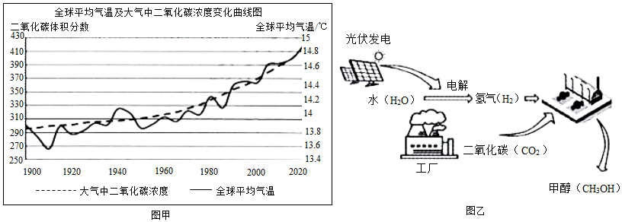
(2)科学家已经研究出多种方式来实现二氧化碳的转化。
①浙江大学研发的“二氧化碳烟气微藻减排技术”,利用微型藻类吸收二氧化碳实现固碳。微型藻类是________(选填“真核”或“原核”)生物,该技术的本质是利用微藻的________作用实现固碳。
②固碳的另一种方法是将收集的二氧化碳和水混合后注入地下玄武岩中,最终与岩石中的矿物质作用形成固态的石头碳酸盐。这种固碳方式属于________变化(选填“物理”或“化学”)。
③我国研发的“液态太阳燃料合成技术”(乙),甲醇(CH₃OH)等液体燃料被形象地称为“液态阳光”。甲醇制取过程中能量转化是太阳能→电能→________ 能。
甲醇合成时,若碳元素全部来自于二氧化碳,则制取10吨甲醇需要消耗二氧化碳 ________ 吨。
(二氧化碳转化成甲醇的方程式为:CO₂+3H₂ $\underset{_}{\underset{_}{一定条件}}$ CH₃OH+H₂O)
(3)交通领域的“以电代油”可以来实现“减碳”目标。图丙为某纯电动汽车与某燃油汽车的相关数据,
请回答:
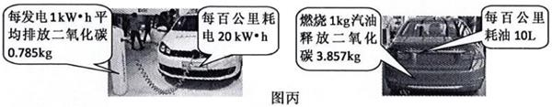
①与燃油汽车相比,纯电动汽车每行驶100km会向空气减少排放________kg的二氧化碳。
(ρ_{汽油}=0.7×10³kg/m³,结果精确到0.1)
②从获取电能的各种方式看,相对于燃煤发电,符合“减碳”理念的是________发电。
【答案】 (1)大气中二氧化碳浓度升高，全球平均气温也升高，且趋势相同(合理即可)
(2)真核；光合；化学；化学；13.75
(3)11．3；光伏(水力、风力等合理即可)
【考点】自然界中的氧循环和碳循环，原核生物和真核生物，化学变化与物理变化的判别，能量的相互转化和转移，根据化学反应方程式的计算
【解析】【分析】碳中和是指企业、团体或个人测算在一定时间内，直接或间接产生的温室气体排放总量，通过植树造林、节能减排等形式，抵消自身产生的二氧化碳排放，实现二氧化碳的“零排放”。化学变化是指相互接触的分子间发生原子或电子的转换或转移，生成新的分子并伴有能量的变化的过程，其实质是旧键的断裂和新键的生成。
【解答】(1)图甲中显示大气中二氧化碳浓度升高时，大气温度也在升高，可以说明二氧化碳是引起温室效应的主要气体；
(2) ① 藻类具有成形的细胞核，属于真核生物；微藻能够通过光合作用吸收二氧化碳；
② 二氧化碳加水与矿物质作用形成碳酸盐，有新物质的生成，因此该过程属于化学变化；
③ 二氧化碳和氢气在一定条件下生成甲醇，其中涉及的能量转化是把太阳能最终转化为甲醇中的化学能储存；
设消耗CO₂X吨
CO₂+3H₂ $\underset{_}{\underset{_}{一定条件}}$ CH₃OH+H₂O
44 32
X 10t
$\frac{44}{X}=\frac{32}{10t}$
X=13.75t；
(3)由图可知，电动车每行驶100km会释放20×0.785kg=15.7kgCO₂；
而燃油车每行驶100km会释放10×10⁻³m³×0.7×10kg/m³×3.857= 26.99kgCO₂ ，
则少释放CO₂26.999kg-15.7kg=11.299kg=11.3kg；
符合减碳的理念，则说明新的发电方式没有产生二氧化碳，如光伏发电、水力发电、风力发电、地热能发电等等；
故答案为：(1)大气中二氧化碳浓度升高，全球平均气温也升高，且趋势相同(合理即可) ；(2)真核；光合；化学；化学；13.75；(3)11.3； 光伏(水力、风力等合理即可) 。

